舟山市2023年冬季天气气候公报

（2022年12月～2023年2月）

编制单位：舟山市气象局

2023年3月6日

舟山市2023年冬季天气气候公报

（2022年12月～2023年2月）

摘要 2022/2023年冬季本市天气气候特点：气温与常年持平，降水量偏少，日照时数偏多；而降水日数稍少，大风和雾日出现接近常年，霾日天气偏少。今年冬季平均气温为7.6℃；12月份全市平均气温比常年明显偏低，1月份和2月份气温比常年偏高。12月中旬和1月中旬受寒潮影响，出现大风冰冻天气；1月下旬受强冷空气影响，全市最低气温-3.4℃（岱山、嵊泗）～-4.4℃（定海）。全季没有大雨和暴雨，但立春后出现连续十天阴雨。季内日照情况，12月上旬和2月上半月光照不足，其他时段光照较充足。全季主要灾情为寒潮强冷空气带来的低温冻害。

一、主要气候要素概述
1.气温
冬季本市平均气温为7.6℃，与常年持平，同比上年偏低0.4℃。四县（区）冬季平均气温为7.4℃(嵊泗)～7.7℃(普陀、岱山)，相比常年，定海偏高0.1℃，普陀、岱山、嵊泗与常年持平；同比上年，偏低0.2℃（定海)～0.5℃(岱山、嵊泗)。
今年冬季气温变化：12月份全市平均气温比常年明显偏低，1月份和2月份气温比常年偏高；12月份上旬平均气温接近常年，中旬下旬明显偏低，1月份上中旬气温明显偏高，下旬气温则明显偏低，2月份上旬气温明显偏高，中旬偏高，下旬明显偏低。12月份，全市平均气温为7.7℃，相比常年偏低1.5℃；四县(区)月平均气温为7.4℃（定海）～7.9℃（岱山），相比常年偏低1.3℃（嵊泗）～1.6℃（普陀）。1月份，全市平均气温为7.3℃，相比常年偏高1.0℃；四县(区)月平均气温为7.1℃（定海、嵊泗）～7.5℃（普陀），相比常年偏高0.9℃（定海、岱山）～1.0℃（普陀、嵊泗）2月份，全市平均气温为7.8℃，相比常年偏高0.6℃；四县(区)月平均气温为7.3℃（嵊泗）～8.0℃（定海），相比常年偏高0.5℃（岱山、嵊泗）～0.8℃（定海）。
冬季极端最高气温为21.1℃，出现日期2月18日（定海）；极端最低气温-4.4℃，出现在1月25日（定海）。
本市于12月17日入冬，相比常年延迟5天，比上年提前8天。
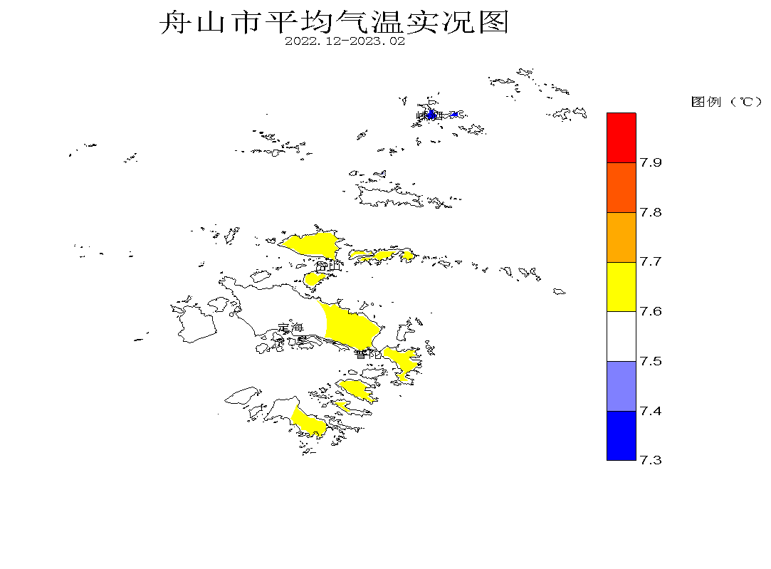

2.降水
冬季本市平均降水量为173.4mm，相比常年减少50.0mm，偏少22%；同比上年增多8.5mm，偏多5%。四县（区）冬季降水量为159.5mm（普陀）～190.7mm（定海）,相比常年，减少36.8mm（嵊泗）～76.0mm（普陀）；偏少19%（定海、岱山、嵊泗）～32%（普陀）；同比上年，定海、普陀减少9.4mm和43.2mm，偏少5%和21%，岱山、嵊泗增多25.4mm和61.4mm，偏多16%和62%。全季定海、岱山降水较多，普陀、嵊泗相对偏少，两者相差一成多。
全季没有大雨和暴雨。各月主要降水，12月份出现在1～5日、9日、17日和29日，其中3～5日全市雨量中等；1月份出现在2～3日、12～15日、22～24日，其中13～14日有中雨；2月份出现在5～14日和24日，且多为小到中雨。
各月降水情况，12月份本市降水量平均为69.8mm，相比常年减少4.2mm，偏少6%；四县(区)月降水量为47.1mm(嵊泗)～85.5mm(岱山)，相比常年，普陀、嵊泗偏少17%和25%，定海、岱山偏多5%和11%。1月份本市平均降水量为45.9mm，相比常年减少26.5mm，偏少37%；四县(区)月降水量为42.2mm(岱山)～50.0mm(嵊泗)，相比常年减少16.5mm(嵊泗)～34.2mm（普陀），偏少25%（嵊泗）～45%（普陀）。2月份本市平均降水量为57.7mm，相比常年减少19.0mm，偏少25%；四县(区)月降水量为53.9mm(普陀)～63.2mm（嵊泗)，相比常年减少4.6mm（嵊泗）～27.5mm（普陀），偏少7%（嵊泗）～34%（普陀）。
冬季117个有效自动站平均降水量170.0mm；季降水量最多为定海茶人谷271.3mm，最少嵊泗枸杞118.0mm；全季降水量≥200.0mm有19个站点，占16%。
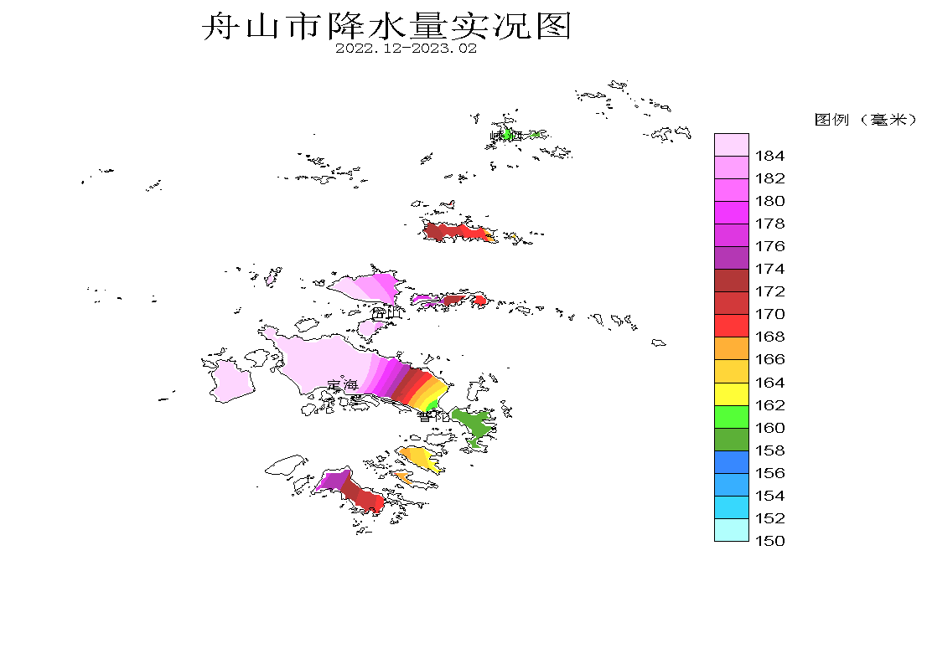

3.日照
冬季本市平均日照时数为411.8小时，相比常年增多60.7小时，偏多17%；同比上年增多21.9小时，偏多6%。四县（区）冬季日照时数为394.1小时(定海)～422.7小时(嵊泗)，相比常年增多45.1小时(定海)～88.2小时(岱山)，偏多13%（定海）～27%（岱山）；同比上年增多14.5小时(岱山)～25.8小时(普陀)，偏多4%（岱山）～7%（普陀）。各县(区)全季日照时数，嵊泗较多，定海较少，两者差距小于一成。
今年冬季日照，12月上旬和2月上半月光照不足，其他时段光照较充足。季内各月日照情况，12月份，全市平均日照时数为138.8小时，相比常年增多11.1小时，偏多9%；四县(区)全月日照时数为131.9小时（定海）～145.4小时（嵊泗）；相比常年增多7.4小时（定海）～15.4小时（岱山），偏多6%（定海）～13%（岱山）。1月份，全市平均日照时数为174.9小时，相比常年增多63.8小时，偏多57%；四县(区)全月日照时数为166.1小时（定海）～179.6小时（嵊泗）；相比常年增多56.2小时(定海)～73.3小时（岱山），偏多51%（定海）～69%（岱山）。2月份，全市平均日照时数为98.1小时，相比常年减少12.6小时，偏少11%；四县(区)全月日照时数为96.1小时（定海）～101.2小时（岱山）；相比常年，岱山增多1.4小时，偏多1%，其他县(区)减少15.2小时(普陀)～20.3小时（嵊泗），偏少13%（普陀）～17%（嵊泗）。

图3 舟山市冬季（12/2023～2月）日照时数比较（小时）
4.主要天气日数
⑴降水 冬季本市出现降水日数平均为31天，相比常年偏少2天，接近上年。四县（区）冬季降水日数：定海、普陀、岱山、嵊泗各为32天、32天、33天、26天；相比常年，分别偏少2天、2天、1天、4天；与上年比，定海、普陀减少2天和1天，岱山、嵊泗增多3天和1天。
⑵大风 冬季本市出现大风日数平均为12天，接近常年，同比上年多5天。四县（区）冬季大风日数：定海5天、普陀9天、岱山12天、嵊泗24天；相比常年，定海、岱山偏多2天和3天，普陀、嵊泗各偏少2天；与上年比，定海、普陀、嵊泗各增多5天，岱山增多6天。
⑶雾 冬季本市出现雾日数平均为7天，与常年持平，同比上年多4天。四县（区）冬季雾日数：定海2天、普陀9天、岱山4天、嵊泗11天；相比常年，定海偏少2天，普陀偏多2天，岱山、嵊泗接近常年；与上年比，普陀、岱山、嵊泗分别增多6天、2天、7天，定海与上年持平。
⑷霾 冬季本市出现霾日数平均为4天，相比常年偏少8天，同比上年减少5天。四县（区）冬季霾日数：定海4天，普陀5天、岱山2天、嵊泗3天；相比常年，偏少13天、3天、7天和7天；与上年比，定海持平，普陀、岱山、嵊泗分别减少4天、10天、6天。

5.乡镇冬季主要气象要素
乡镇气象要素一览表(冬季) 单位：mm；℃；m/s
县(区) | 站名 | 总雨量 | 平均气温 | 最高气温 | 最低气温 | 最大风速 | 极大风速
定海区 | 干石览 | 201.4 | 7.9 | 23.5 | -3.0 | 16.2 | 24.4
定海区 | 马岙 | 180.9 | 7.3 | 23.4 | -4.8 | 14.6 | 23.5
定海区 | 册子 | 228.6 | 7.7 | 21.0 | -4.0 | 14.7 | 24.6
定海区 | 岑港 | 216.5 | 7.4 | 22.9 | -5.3 | 9.7 | 18.0
定海区 | 临城 | 173.8 | 7.7 | 22.6 | -4.5 | 10.1 | 20.8
定海区 | 双桥 | 239.6 | 7.2 | 23.6 | -5.0 | 11.1 | 20.8
定海区 | 白泉 | 186.2 | 7.4 | 23.1 | -3.6 | 8.0 | 18.8
定海区 | 北蝉 | 188.9 | 7.9 | 24.3 | -4.0 | 20.9 | 28.2
定海区 | 小沙 | 221.8 | 7.6 | 24.9 | -3.8 | 10.9 | 22.0
定海区 | 金塘 | 186.9 | 7.7 | 20.7 | -3.6 | 8.8 | 19.1
定海区 | 城东 | 158.2 | 7.5 | 21.1 | -3.9 | 9.0 | 15.5
普陀区 | 蚂蚁 | 160.7 | 7.9 | 24.0 | -4.4 | 21.2 | 31.1
普陀区 | 白沙 | 162.0 | 8.3 | 19.1 | -2.8 | 17.6 | 24.7
普陀区 | 六横 | 150.1 | 7.6 | 20.8 | -3.5 | 11.4 | 21.3
普陀区 | 普陀山 | 177.8 | 8.4 | 18.9 | -1.8 | 14.9 | 27.4
普陀区 | 虾峙 | 134.8 | 8.1 | 20.3 | -3.6 | 18.0 | 26.8
普陀区 | 桃花 | 173.2 | 7.3 | 21.9 | -5.0 | 13.8 | 24.4
普陀区 | 勾山 | 135.2 | 7.7 | 21.7 | -3.5 | 12.2 | 21.2
普陀区 | 登步 | 123.6 | 8.1 | 21.2 | -3.1 | 16.3 | 22.3
普陀区 | 东港 | 172.8 | 7.4 | 22.3 | -3.6 | 13.2 | 21.3
普陀区 | 朱家尖 | 152.0 | 8.4 | 20.7 | -2.2 | 17.4 | 25.4
普陀区 | 展茅 | 206.1 | 7.9 | 23.9 | -3.7 | 15.7 | 23.3
岱山县 | 衢山 | 169.8 | 7.7 | 20.0 | -3.3 | 18.9 | 27.2
岱山县 | 秀山 | 168.1 | 8.1 | 23.7 | -3.4 | 18.0 | 23.9
岱山县 | 岱西 | - | 7.5 | 20.5 | -3.7 | 20.0 | 24.6
岱山县 | 岱东 | 189.0 | 7.9 | 21.3 | -2.7 | 17.5 | 25.3
岱山县 | 长涂 | 175.7 | 7.9 | 18.4 | -2.3 | 9.9 | 21.0
岱山县 | 东沙 | 136.8 | 7.7 | 22.0 | -3.0 | 14.6 | 20.3
嵊泗县 | 洋山 | 143.8 | 7.3 | 17.7 | -3.6 | 17.0 | 22.0
嵊泗县 | 嵊山 | 140.2 | 7.6 | 17.3 | -2.7 | 21.7 | 26.9
嵊泗县 | 花鸟 | 216.7 | 7.4 | 19.2 | -3.0 | 16.0 | 23.8
嵊泗县 | 马迹 | 119.1 | 7.5 | 20.1 | -3.6 | 27.2 | 31.8
嵊泗县 | 黄龙 | 156.0 | 6.8 | 17.6 | -3.4 | 18.6 | 27.7
嵊泗县 | 枸杞 | 118.0 | 7.6 | 18.9 | -2.9 | 13.9 | 22.9
嵊泗县 | 五龙 | 155.5 | 7.4 | 20.6 | -3.6 | 19.0 | 25.4
注：打“-”为记录缺测。

二、主要气候事件及其影响

1.冷空气活动较强；
全季本市受两次寒潮、一次强冷空气和三次较强冷空气影响。
12月16～18日受寒潮影响，本市出现大风冰冻天气。全市气温下降9.0～11.0℃，最低气温-0.8℃(定海、岱山)～-1.6℃(普陀)。本市及沿海出现8～10级偏北大风，9级及以上大风从16日17时至18日9时，持续时间41小时,10级大风从17日8时至18日4时，持续时间21小时。
受较强冷空气影响，12月21～25日持续出现大风，其中22日出现10级西北风；21～23日全市降温7～8℃，并伴随弱降水，23日最低气温0.5℃(岱山)～-0.7℃(嵊泗)。
1月14～16日受寒潮影响，全市降温10～12℃，16日早晨最低气温0.0℃（定海、岱山）～-0.5℃（普陀、嵊泗），15日和16日有雪。14～16日我市沿海出现8～10级偏北大风；10级大风从14日16时持续至15日17时，9级大风从14日15时持续至16日11时。
1月23～25日受强冷空气影响，全市降温8～10℃，并降小雨雪。25日四县(区)日平均气温为-0.9℃（普陀）～-1.2℃（定海），最低气温-3.4℃（岱山、嵊泗）～-4.4℃（定海）。23～25日我市沿海出现8～11级偏北大风；9级大风从23日20时持续至25日2时，10级大风从23日21时持续至24日22时，11级大风从23日24时持续至24日18时。
2月12～14日受较强冷空气影响，全市降温7～9℃，并伴随小到中雨，沿海出现8级偏北大风。2月19～21日受较强冷空气影响，全市降温7～8℃，沿海出现8级偏北大风。

2.1月12～14日持续浓雾天气；
1月12日早晨至14日上午本市及沿海出现浓雾天气。12日傍晚至13日上午出现8～10级偏南大风，其中9级大风从12日23时持续至13日7时。受暖湿气流影响，12日和13日四县(区)平均气温都超过15℃，最高气温达17.9℃（嵊泗）～20.7℃（定海），12～14日四县(区)平均相对湿度93（普陀）～98（嵊泗）。

3.立春后出现连续阴雨。
2月5日到10日全市连续阴雨；定海、普陀、岱山连续降水日数为十天。受暖湿气流影响，11日下午起我市东南部海域已出现能见度小于500米的浓雾，11日夜里到13日早晨我市普遍出现能见度小于500米的浓雾，对交通影响较大。

三、历年春季气候概况
本市春季(3～5月)历年平均气温为14.1℃。自1954年以来，比平均偏高1.0℃以上的年份（从高到低排列）有：2018年、2021年、2002年、2022年、2020年、2017年、2019年、2007年、1998年、1997年、2016年、2001年、2009年等13年；春季平均气温最高为16.1℃。平均偏低1.0℃以上的年份（从低到高排列）有：1970年、1980年、1984年、1962年、1965年、1972年、1987年、1996年、1957年、1956年、1976年、1988年、1971年、1985年等14年；最低为12.2℃。
本市春季历年平均降水量336.9mm，春季全市平均降水量最多为1995年527.7mm，最少为2011年108.9mm。1995年和1973年春季全市平均降水量≥500mm；降水量≥400mm共有17年，占资料年份的25%；<300mm有26年，占资料年份的38%。全市四县（区）春季历年降水日数平均44天，降水日数最多1991年为58天，最少2011年为25天。
附：历年冬季气温和降水要素变化状况

常年值=7.6℃
图4 舟山市1955～2023年冬季(12～2月)平均气温变化（℃）
常年值=13.7℃

图5 舟山市1955～2023年冬季(12～2月)平均降水量变化（mm）
常年值=223.4mm

